Открытые Бизнес Технологии
ул. Балонина, д.2а, г. Волгоград, 400131
ИНН 3441019145, ОГРН 1023402458397
Тел./факс: 8 (8442) 34-56-78,
e-mail: reception@obt-vlg.ru

Инструкция по закрытию года в модуле «Бухгалтерия»
ПП Барс.Бухгалтерия-Онлайн

Этап 3. Перенос остатков НФА на начало нового года
(новые КБК, аналитика и проч.)

Волгоград 2021

Оглавление

1. Настройка Таблицы соответствия переноса остатков 3
2. Формирование документа переноса по функции «Перенос остатков на начало очередного года» в Закрытии года 14

Перенос остатков ОС на очередной год

Пункт меню: НФА-ОС-Картотека ОС.
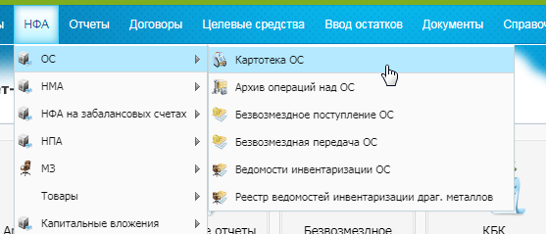

В картотеке отбираем ОС, которые нужно перенести на новую аналитику на начало следующего года.
Функции – Перенос остатков ОС на очередной год.

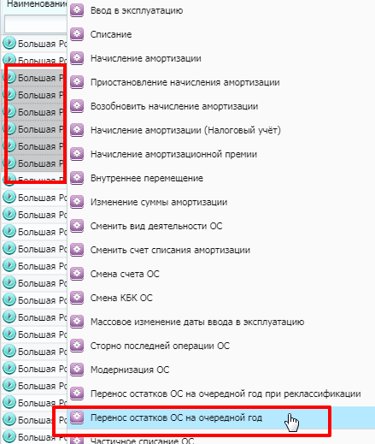
В открывшемся окне заполняем новые данные – значение аналитики «Места хранения» и другие данные при необходимости (если КБК не меняется, то выбираем прежнее значение).

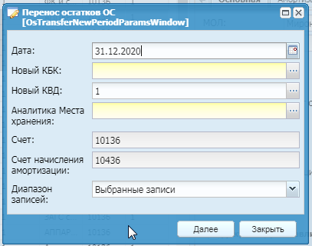

Нажать «Далее». Документ будет сформирован и зарегистрирован автоматически.

Перенос ОС на новые значения аналитики необходимо осуществлять поэтапно – в разрезе каждого значения аналитики.

Перенос остатков НМА на очередной год

Пункт меню: НФА-НМА-Картотека НМА.
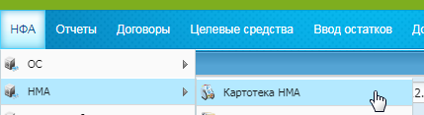
В картотеке НМА отбираем НМА, которые нужно перенести на новую аналитику на начала следующего года.
Функции – Перенос остатков НМА на очередной год.
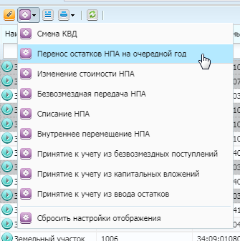
В открывшемся окне, аналогично ОС, заполняем новые данные – значение аналитики «Места хранения» и другие данные при необходимости (если КБК не меняется, то выбираем прежнее значение).
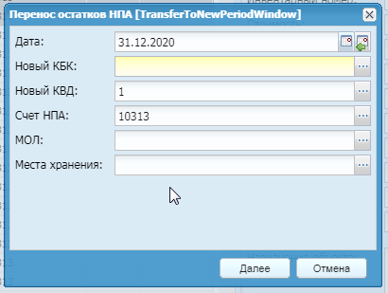
Нажать «Далее». Документ будет сформирован и зарегистрирован автоматически.
Перенос НМА на новые значения аналитики необходимо осуществлять поэтапно – в разрезе каждого значения аналитики.

Перенос остатков НПА на очередной год

Пункт меню: НФА-НПА-Картотека НПА.
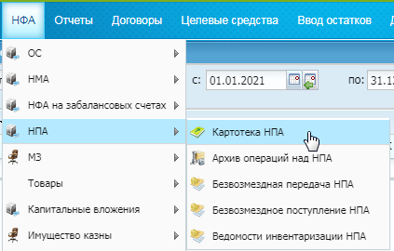

В картотеке НПА отбираем НПА, которые нужно перенести на новую аналитику на начала следующего года.
Функции – Перенос остатков НПА на очередной год.
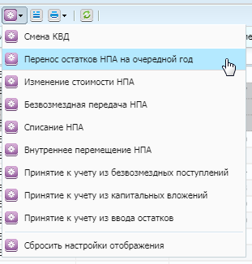
В открывшемся окне, аналогично ОС, заполняем новые данные – значение аналитики «Места хранения» и другие данные при необходимости (если КБК не меняется, то выбираем прежнее значение).
Нажать «Далее». Документ будет сформирован и зарегистрирован автоматически.
Перенос НПА на новые значения аналитики необходимо осуществлять поэтапно – в разрезе каждого значения аналитики.

Перенос НФА на забалансе на очередной год

Пункт меню: НФА-НФА на забалансе-Картотека НФА на забалансе.
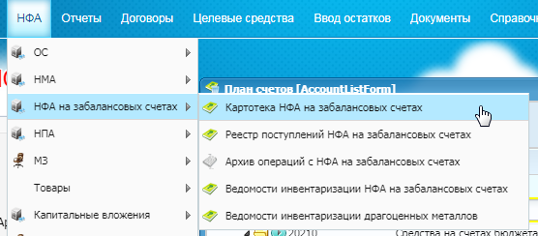

В картотеке НФА отбираем НФА, которые нужно перенести на новую аналитику на начала следующего года.

Функции – Перенос остатков НФА на заб. счетах на очередной год.
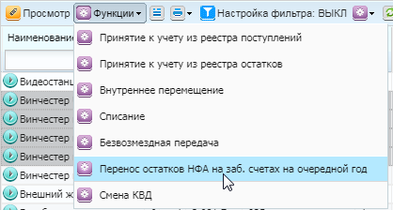

В открывшемся окне, аналогично другим НФА, заполняем новые данные – значение аналитики «Места хранения» и другие данные при необходимости (если КБК не меняется, то выбираем прежнее значение).
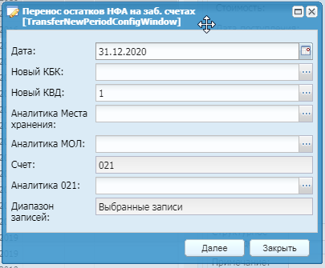
Нажать «Далее». Документ будет сформирован и зарегистрирован автоматически.
Перенос НФА на новые значения аналитики необходимо осуществлять поэтапно – в разрезе каждого значения аналитики.

Перенос МЗ на балансовых и забалансовых счетах на очередной год

Пункт меню: Администрирование – Закрытие года.
Функции – Перенос остатков на начало очередного года в разрезе номенклатуры.
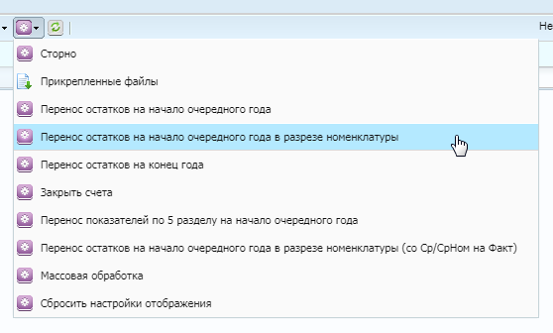
В открывшемся окне, выбираем конкретные счета МЗ, которые нужно перенести на одинаковую аналитику, либо не выбираем ничего – все счета будут отмечены по -умолчанию.
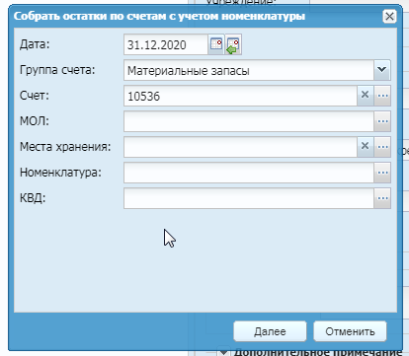

Нажать «Далее».

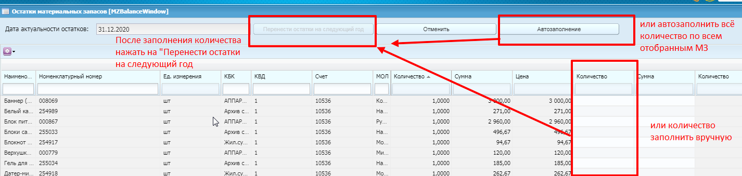
В открывшемся окне вы можете отфильтровать МЗ по МОЛ, КБК и проч.
По отфильтрованным записям необходимо проставить количество в пустой колонке справа. Это можно сделать вручную, либо воспользоваться автозаполнением. Далее нажать на кнопку «Перенести остатки на следующий год».
В новом окне необходимо заполнить новые данные – значение аналитики «Места хранения» и другие данные при необходимости (если КБК не меняется, то выбираем прежнее значение).
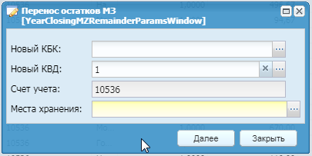
Нажать «Далее».
В следующем окне выбрать «Нет».
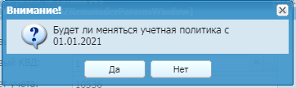

После сообщения о том, что документ сформирован без ошибок, необходимо закрыть окно сбора остатков МЗ и запустить функцию заново для дальнейшего переноса на другие аналитики, либо нажать «Отменить» для сброса выбранных ранее значений, чтобы не допустить задвоения переноса.
Остатки по МЗ, по которым было проставлено количество и новая аналитика, будут перенесены в новый документ. После формирования его необходимо зарегистрировать.
Перенос НФА на новые значения аналитики необходимо осуществлять поэтапно – в разрезе каждого значения аналитики.

Перенос БСО на очередной год

Пункт меню: НФА - Бланки строгой отчетности – Реестр бланков строгой отчетности.
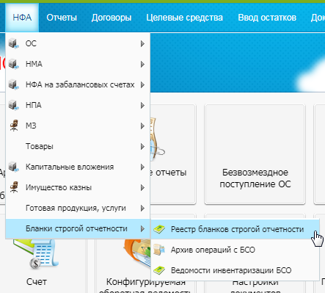

В правой части окна реестра выбрать БСО и нажать:
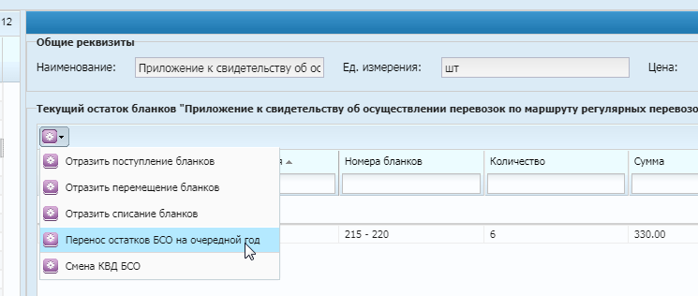
Функции – Перенос остатков БСО на очередной год.
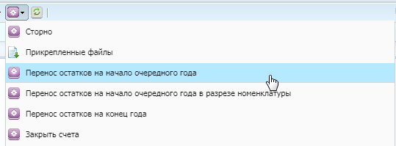
В открывшемся окне выбираем «ДА».
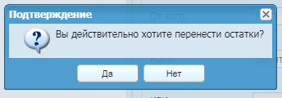
В новом окне необходимо задать новые значения аналитики:
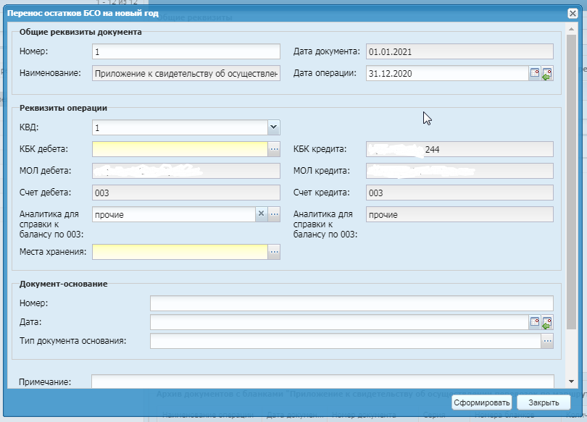
Нажать «Сформировать», а затем «Закрыть».
Перенос БСО на новые значения аналитики необходимо осуществлять поэтапно – в разрезе каждого значения аналитики.

